**Alan Turing**

é considerado o pai da computação moderna. Ele criou o conceito de "máquina de Turing", que serviu como base teórica para os computadores digitais. Também teve papel fundamental na quebra de códigos nazistas durante a Segunda Guerra Mundial, acelerando o fim do conflito. Sua visão abriu caminho para o desenvolvimento da inteligência artificial.

**John Von Neumann**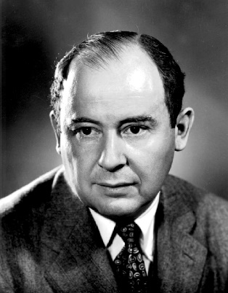

Von Neumann propôs a arquitetura que leva seu nome, usada até hoje nos computadores modernos. Essa arquitetura separa o armazenamento de dados e instruções e define três componentes básicos: CPU, memória e dispositivos de entrada/saída. Foi um dos principais arquitetos da era digital.

**John Bardeen, Walter Brattain e William Shockley**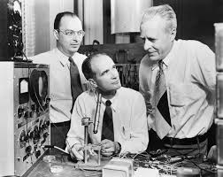

Esses três cientistas inventaram o **transistor** em 1947. O transistor substituiu as válvulas e permitiu a criação de computadores menores, mais rápidos e mais eficientes. Essa invenção foi crucial para a segunda geração de computadores e deu início à revolução eletrônica.

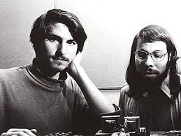**Steve Jobs e Steve Wozniak**

Jobs e Wozniak fundaram a Apple e revolucionaram a computação pessoal com o Apple I e o Apple II. Eles foram pioneiros ao levar os computadores para o ambiente doméstico e comercial. Jobs também inovou no design, marketing e experiência do usuário, influenciando profundamente a indústria da tecnologia.

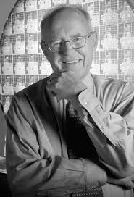**Gordon Moore**

Moore foi cofundador da Intel e autor da famosa **Lei de Moore**, que prevê que o número de transistores em um chip dobraria a cada 18 a 24 meses, aumentando a capacidade dos computadores. Essa "lei" orientou o desenvolvimento da indústria de semicondutores por décadas.

A história dos computadores é marcada por avanços significativos que transformaram completamente a forma como vivemos, trabalhamos e nos comunicamos. Cada geração da computação trouxe inovações decisivas, e por trás dessas mudanças estavam grandes nomes que deixaram um legado profundo.

**Alan Turing** e **John Von Neumann** contribuíram com as bases teóricas e arquitetônicas que sustentam até hoje o funcionamento dos sistemas computacionais. A invenção do **transistor**, pelos físicos **Bardeen, Brattain e Shockley**, foi essencial para a miniaturização e a eficiência dos componentes eletrônicos. Já **Steve Jobs** e **Steve Wozniak** revolucionaram o acesso à tecnologia, tornando o computador pessoal uma realidade para milhões de pessoas ao redor do mundo. Por fim, a visão de **Gordon Moore**, expressa em sua famosa "Lei de Moore", orientou o crescimento acelerado da capacidade de processamento ao longo das décadas.

Essas contribuições, vindas de áreas distintas — da matemática à física, da engenharia à inovação empresarial — mostram que a computação é, acima de tudo, um campo construído de forma colaborativa. Compreender esse passado é essencial para formar uma visão crítica e preparada para os desafios da tecnologia no presente e no futuro.

**1. HODGES, Andrew. Alan Turing: The Enigma. Princeton University Press, 2014.**  
Biografia detalhada de Alan Turing, abordando desde sua infância até suas contribuições fundamentais para a computação e a criptoanálise durante a Segunda Guerra Mundial. Mostra como sua teoria da máquina universal foi essencial para o desenvolvimento dos computadores modernos.

**2. GOLDSTINE, Herman H. The Computer from Pascal to von Neumann. Princeton University Press, 1993.**  
Relata a evolução histórica dos computadores desde as primeiras calculadoras mecânicas até a arquitetura de Von Neumann. Explica como Von Neumann organizou os princípios que norteiam os computadores atuais, incluindo memória, unidade lógica e controle.

**3. RIORDAN, Michael; HODDESON, Lillian. Crystal Fire: The Birth of the Information Age. Norton, 1997.**  
Conta a história da invenção do transistor pelos físicos John Bardeen, Walter Brattain e William Shockley, nos laboratórios Bell. Essa invenção foi crucial para a miniaturização dos componentes eletrônicos e para o início da era da informação.

**4. ISAACSON, Walter. Steve Jobs. Companhia das Letras, 2011.**  
Biografia autorizada de Steve Jobs, cofundador da Apple. Apresenta sua trajetória empreendedora, sua parceria com Steve Wozniak e sua visão sobre design, inovação e tecnologia, destacando sua influência na popularização dos computadores pessoais.

**5. MOORE, Gordon. Cramming More Components onto Integrated Circuits. Electronics, 1965.**  
Artigo técnico onde Gordon Moore, cofundador da Intel, apresenta a ideia de que a capacidade dos chips dobraria a cada 18 a 24 meses. Essa previsão ficou conhecida como a Lei de Moore e influenciou o ritmo de desenvolvimento da indústria de semicondutores por décadas.